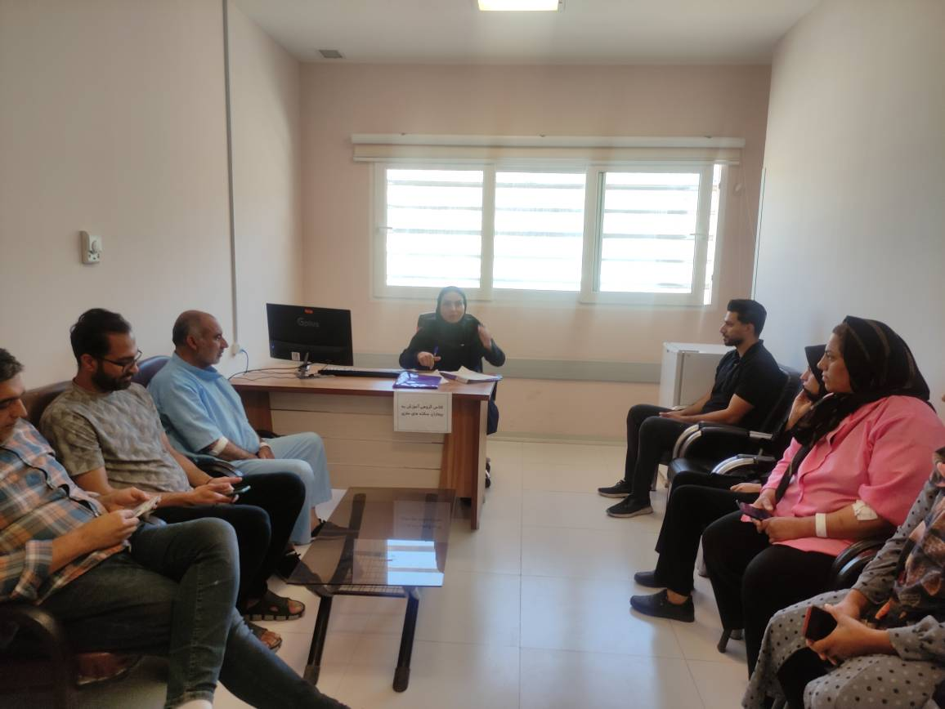

آموزش ومشاوره گروهی برای بیماران قلبی،ریوی، ، دیابتی،سکته های مغزی،copd,نارسایی مزمن کلیوی،دیالیزی،تشنجی و....‌به صورت مستمر برای همه بخش ها صورت میگیردوآموزش به صورت چهره به چهره با بیماران وهمراهان ومراقبین ودعوت از آنها برای مشارکت وارتقا سلامت در حیطه بیماری خود انجام میشود